**Сушко Адам Изыдоров (Suszko Adam)**

23 апреля 1812 г – крещение (НИАБ 136-13-894, лист 84об, №25/1812-р (ориг)).

**НИАБ 136-13-894:** Лист 84об. **Метрическая запись №25/1812-р (ориг).**

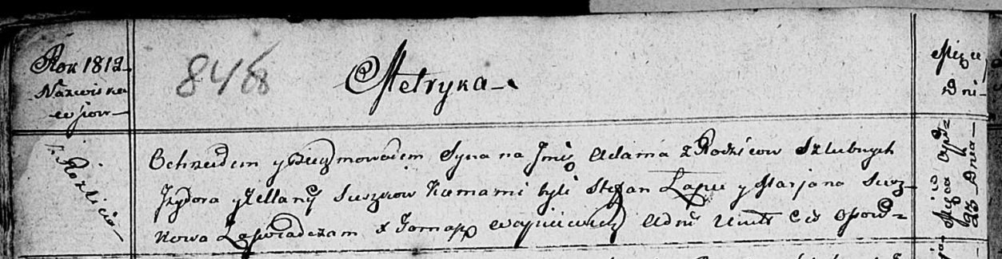

Осовская Покровская церковь. 23 апреля 1812 года. Метрическая запись о крещении.

Suszko Adam – сын родителей с деревни Разлитье.

Suszko Jzydor – отец.

Suszkowa Ullana – мать.

Łapieć Stefan – кум.

Suszkowa Marjana – кума.

Woyniewicz Tomasz – ксёндз.